|  |  |  |  |  |  |
| --- | --- | --- | --- | --- | --- |
| **Nombre de la práctica** | **LENGUAJE C Y VARIABLES C** | | | **No.** | **1** |
| **Asignatura:** | **METODOS NUMERICOS** | **Carrera:** | **ING. SISTEMAS COMPUTACIONALES** | **Duración de la práctica (Hrs)** | **10** |

**I. Competencia(s) específica(s):**

**II. Lugar de realización de la práctica (laboratorio, taller, aula u otro):**

Aula

**III. Material empleado:**

Laptop

Dev C++

**IV. Desarrollo de la práctica:**

C

C es un lenguaje de programación estructurado desarrollado a principios de los 70´s. Reemplazando a su predecesor B, es un lenguaje de nivel medio, porque tiene características de un lenguaje de bajo nivel.

Es el padre de c++, java y entre otros.

Continuado con los problemas de las diapositivas, en el manual pasado vimos los diferentes tipos de ciclos, condiciones, arreglos y algunos usos que podemos hacer con ellos, y continuaremos con el strcat.

Ejemplo. Hacer un programa que tenga 2 arreglos de palabras y las una en consola

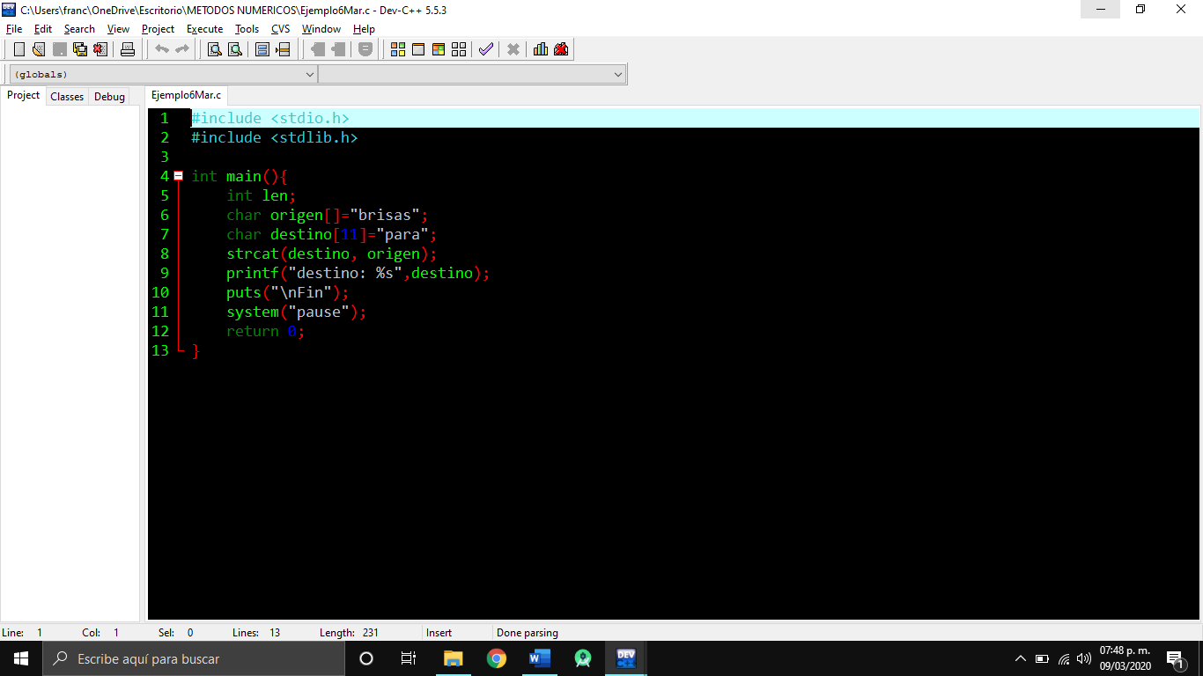

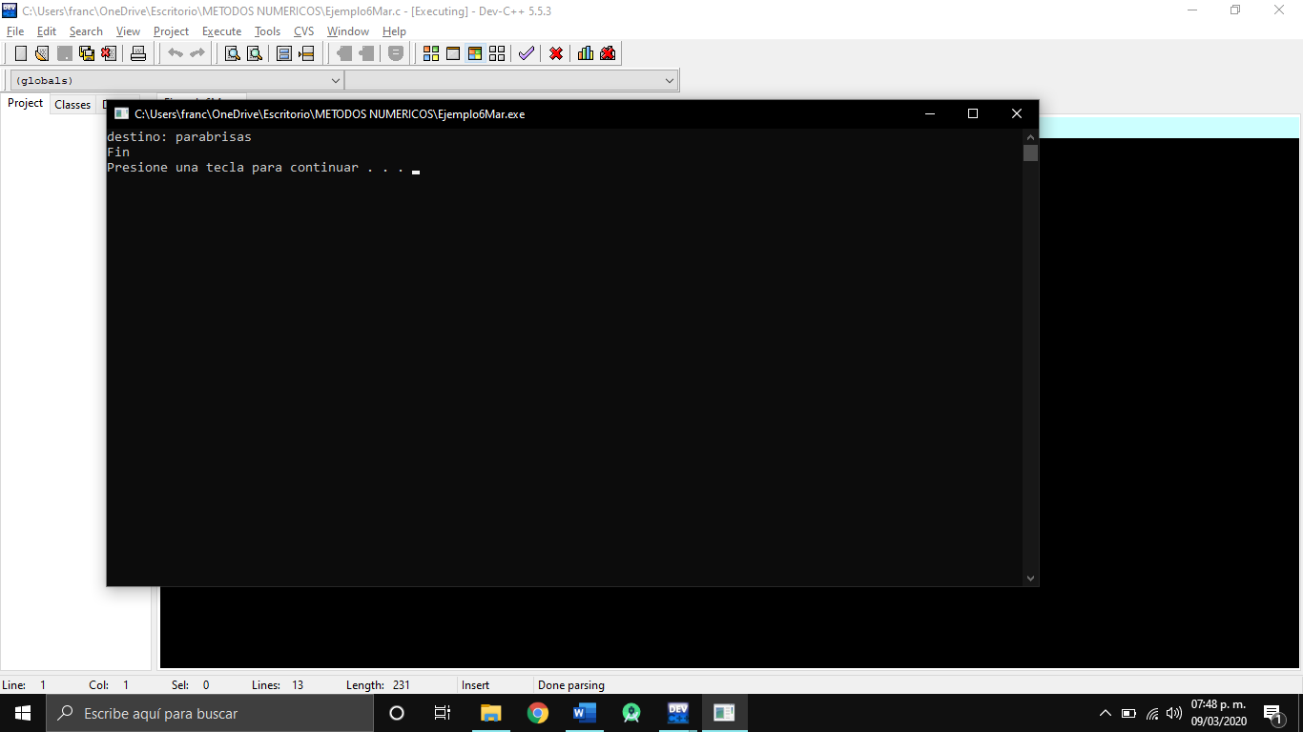

**Ejercicio.** Hacer un programa que use algunos de los componentes que hemos visto en las clases pasadas y que haga lo siguiente: Introducir 2 palabras desde de consola e imprima n veces el tamaño de la primera palabra la palabra 2 en la 1.

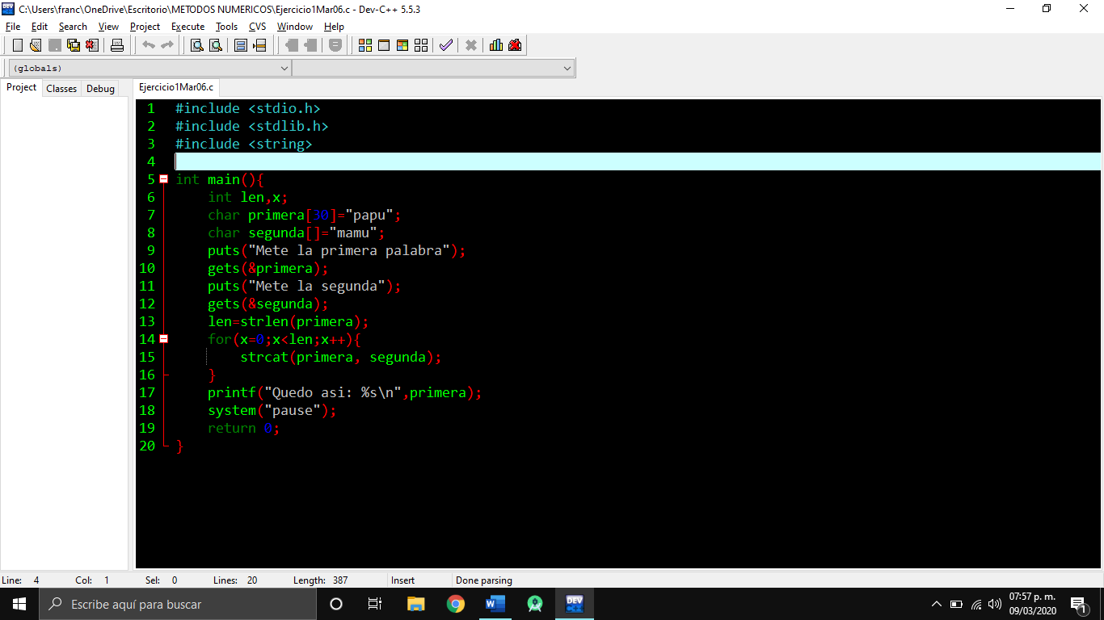

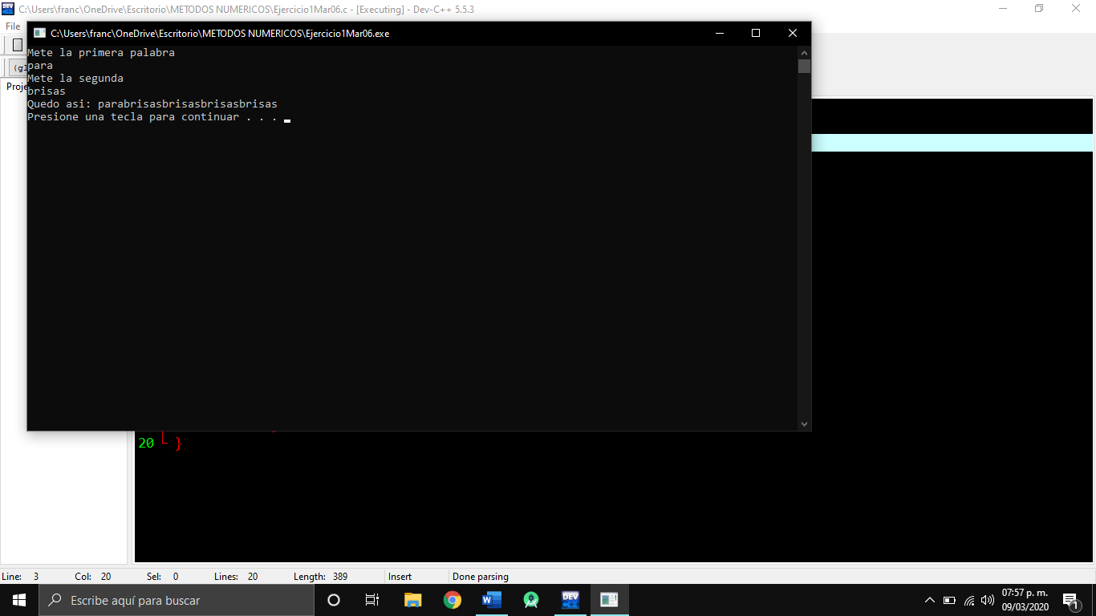

Posdata: Los ejercicios de arreglos, ciclos, if, están en la segunda parte.